PROJECT ĐỒ ÁN HỌC PHẦN
DATA ENGINEER K20
Xây dựng nền tảng
phân tích giao dịch AML trên AWS
Học viên: Trương Văn Hiển


1. Tóm tắt nội dung
Ngân hàng/đơn vị thanh toán cần theo dõi hàng chục triệu giao dịch nhưng nhãn AML rất hiếm. Nếu tiếp tục xử lý thủ công bằng file lớn, dữ liệu khó kiểm soát phiên bản, truy vấn chậm và kết quả phân tích khó tái lập. Business case đề xuất một data lake serverless cơ bản trên AWS: S3 lưu dữ liệu theo vùng, Glue quản lý metadata và biến đổi bằng giao diện Visual ETL, Athena truy vấn SQL, Power BI tiêu thụ dữ liệu curated.
Mục tiêu | Giá trị kỳ
Một nguồn dữ liệu phân tích dùng chung | Giảm phụ thuộc vào file local và đường dẫn cá nhân
Tách raw và curated | Bảo toàn nguồn gốc, tăng khả năng kiểm toán và tái xử lý
Chuẩn hóa metadata | Glue Data Catalog giúp Athena và BI đọc cùng một định nghĩa
Tối ưu truy vấn | Parquet + partition giảm lượng dữ liệu Athena phải quét
Business insight | Ưu tiên giám sát ACH, cross-bank và nhóm pattern nổi bật

2. Bài toán kinh doanh

2.1. Bối cảnh
Tập dữ liệu mô phỏng hoạt động giao dịch ngân hàng với thông tin tài khoản, ngân hàng nguồn/đích, loại thanh toán, loại tiền và nhãn Is Laundering.
Đội vận hành/risk cần nhìn nhanh tổng lượng giao dịch, tỷ lệ AML, kênh rủi ro và các pattern đáng chú ý.

2.2. Problem statement
- Quy mô 31.9 triệu dòng làm Excel và thao tác file thủ công không còn phù hợp
- Dữ liệu nhãn AML cực hiếm (0.1104%), nên chỉ nhìn tổng số có thể che khuất rủi ro
- Dữ liệu tiền tệ khác nhau không thể cộng trực tiếp nếu chưa quy đổi FX
- Dữ liệu theo ngày có dấu hiệu giảm bất thường sau 16/09; phải kiểm tra completeness trước khi kết luận kinh doanh
- Các bảng nguồn và logic KPI cần được chuẩn hóa để báo cáo có thể tái lập

2.3. Câu hỏi business
- Kênh thanh toán nào tập trung nhiều giao dịch AML nhất?
- Giao dịch nội bộ hay liên ngân hàng chiếm tỷ trọng cao?
- Những pattern rửa tiền nào cần ưu tiên điều tra?
- Dữ liệu có đủ và nhất quán để đưa vào dashboard không?
- Làm sao mở rộng pipeline mà không phải vận hành server cố định?

3. Phạm vi và stakeholder
Đối tượng | Nhu cầu | Sản phẩm dữ liệu
Risk / AML analyst | Khoanh vùng kênh  và pattern rủi ro | KPI, drill-down, bảng chi tiết
Business / quản lý | Theo dõi xu hướng  và ưu tiên nguồn lực | Dashboard tổng quan
Data Engineer | Ingest, chất lượng, metadata, vận hành | Pipeline và data contracts
Auditor / compliance | Truy vết nguồn  và logic biến đổi | Raw immutable, catalog, log

Project em làm không phải hệ thống phát hiện gian lận thời gian thực, không huấn luyện mô hình Machine Learning và không đưa ra kết luận pháp lý về một tài khoản. Nhãn AML dùng cho phân tích mô phỏng.

4. Dữ liệu nguồn và data contract
Dataset | Vai trò | Grain / khóa | Quy mô
Transactions | Sự kiện giao dịch | 1 dòng / giao dịch | 31,898,238
Accounts | Master tài khoản | 1 dòng / tài khoản | 2,087,786
Patterns | Giao dịch thuộc pattern | 1 dòng / pattern-transaction | 22,743

Kỳ dữ liệu quan sát: 01/09/2022 đến 28/09/2022
Có 122,333 ngân hàng trong master
Kiểm tra tham chiếu hiện tại cho thấy không có active account bị thiếu trong master

Quy tắc dữ liệu tối thiểu:
- Khóa giao dịch phải có mặt và không trùng trong grain đã chọn
- Ngày/giờ phải parse được và nằm trong cửa sổ dữ liệu kỳ vọng
- Amount > 0, currency phải thuộc danh mục hợp lệ
- Is Laundering chỉ nhận 0/1, giá trị null được đẩy vào quarantine
- Tài khoản nguồn/đích phải đối soát với account master hoặc được gắn cờ orphan

5. Insight business
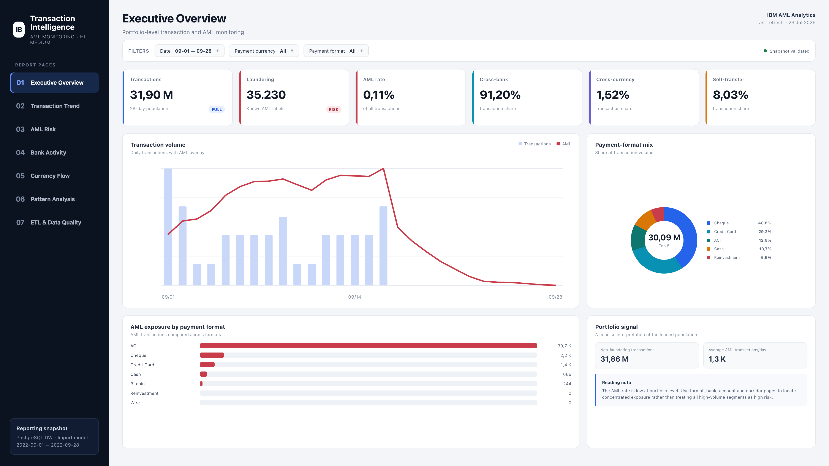
Hình 1. Dashboard tổng quan hiện có của project
Insight đã kiểm chứng | Số liệu | Hàm ý business
AML là rare event | 35,230 / 31,898,238 = 0.1104% | Không dùng accuracy đơn thuần  Ưu tiên precision/recall khi mở rộng ML
ACH tập trung AML | 12.13% volume nhưng 87.27% AML | Ưu tiên rule, điều tra  và sampling cho ACH
ACH có mật độ AML cao | 0.7948%, ≈7.20× mức chung | Đặt ngưỡng/cảnh báo theo kênh thay vì một ngưỡng toàn cục
Cross-bank chiếm ưu thế | 29,092,624 = 91.20% | Tập trung lineage ngân hàng  nguồn–đích và network view
Self-transfer đáng theo dõi | 2,561,860 = 8.03% | Xây rule riêng cho vòng  lặp/luân chuyển cùng chủ thể
Cross-currency hiện hữu | 485,144 = 1.52% | Không tổng hợp amount  khi chưa có bảng FX

5.1. Kênh thanh toán ACH
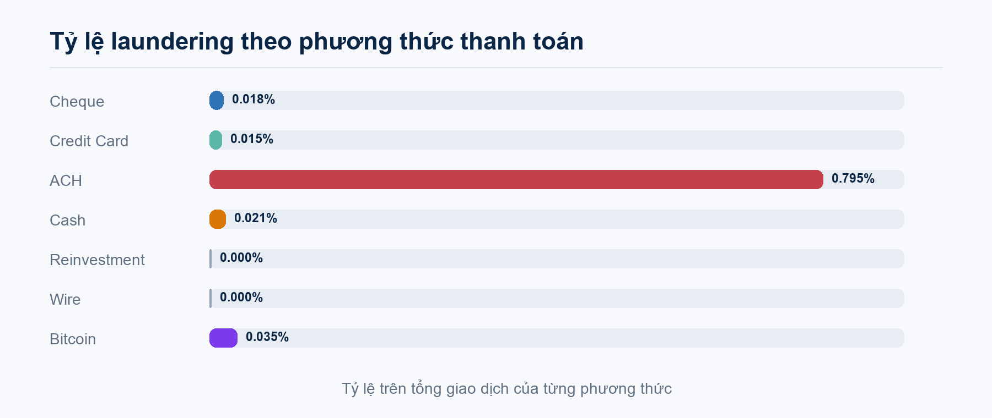
Hình 2. So sánh volume và tỷ lệ AML theo payment format
ACH là điểm nóng rõ nhất trong dữ liệu: tỷ trọng volume không lớn nhất nhưng gom phần lớn giao dịch AML.
Đây là một insight có thể hành động: đội risk ưu tiên kiểm tra rule, danh sách tài khoản/đối tác và chuỗi giao dịch ACH trước.

5.2 Pattern rửa tiền
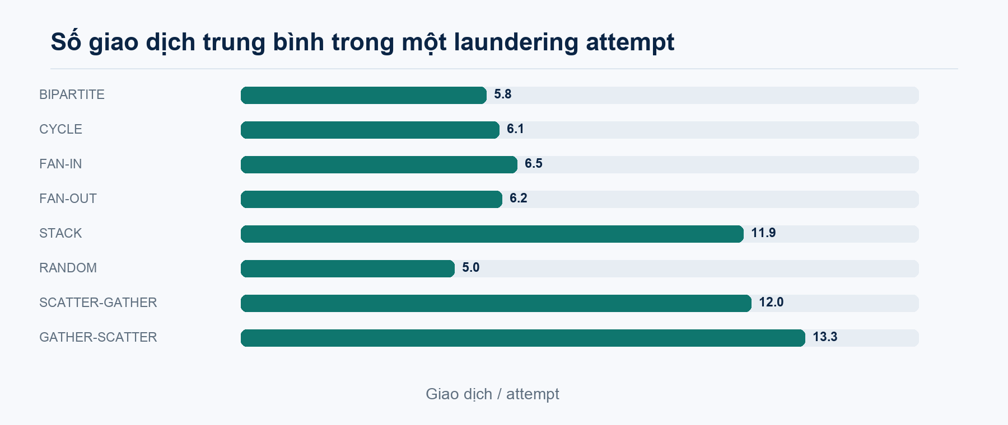
Hình 3. Phân bố pattern và số attempt trong tập pattern
Ba pattern GATHER-SCATTER, SCATTER-GATHER và STACK chiếm khoảng 53.92% tổng pattern transactions

6. Chất lượng dữ liệu và cách tránh insight sai
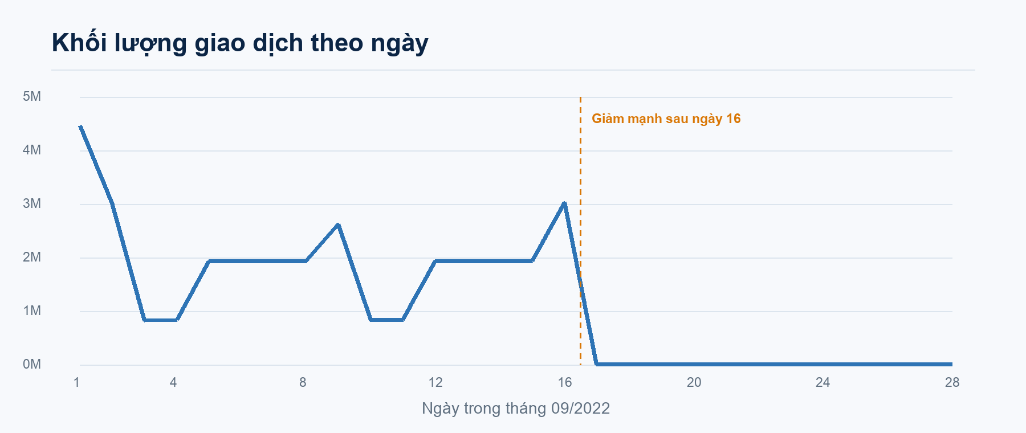
Hình 4. Volume giao dịch theo ngày cho thấy thay đổi mạnh sau 16/09
Rủi ro dữ liệu | Cách kiểm soát trong pipeline
Sụt volume sau 16/09 | Reconciliation theo ngày  So sánh số dòng và min/max timestamp với nguồn
Đa tiền tệ | Giữ amount gốc + currency  Chỉ tạo amount_base khi có FX rate và effective date
Rare label | Báo cả count và rate  Tránh biểu đồ làm biến mất nhóm AML
Schema drift | Crawler/catalog + bước kiểm tra kiểu dữ liệu  Cảnh báo cột mới/mất
Duplicate/orphan | Deduplicate theo business key  Kiểm tra foreign key logic và quarantine

7. Kiến trúc hiện tại và mục tiêu chuyển đổi
Hiện tại (đã làm) | Mục tiêu AWS (PoC)
CSV local → ETL SQL/Python  → PostgreSQL DW → Power BI | CSV → S3 raw → Glue Catalog/Crawler  → Glue Visual ETL → S3 curated Parquet  → Athena → Power BI
Phù hợp phát triển và học tập | Tách storage/compute, serverless,  metadata dùng chung
Đường dẫn và tài nguyên gắn máy cá nhân | Dữ liệu tập trung, có zone và khả năng audit

Không sử dụng SSIS. Ở local, Python/SQL đóng vai trò ETL, PostgreSQL đóng vai trò data warehouse. Ở kiến trúc AWS, Glue Visual ETL thay phần orchestration/transformation cơ bản, S3 làm data lake và Athena làm query engine serverless.

8. Kiến trúc AWS
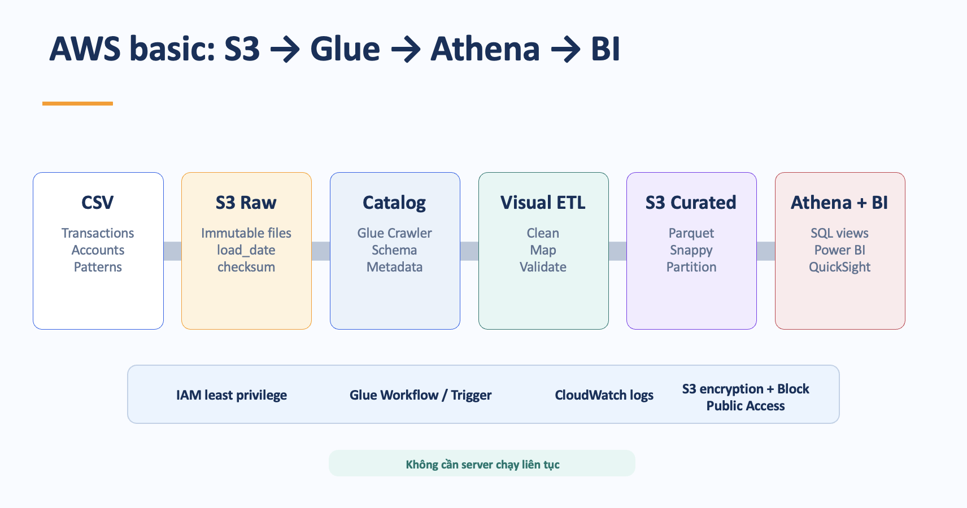
Hình 5. Kiến trúc cloud AWS
Tầng | Dịch vụ | Trách nhiệm Data Engineer
Landing / Raw | Amazon S3 | Nhận file, giữ nguyên nguồn, phân vùng  theo dataset/ngày
Metadata | AWS Glue Data Catalog + Crawler | Phát hiện schema, quản lý table definition
Transform | AWS Glue Visual ETL | Kéo-thả cast, rename, derive, filter,  join và ghi Parquet
Serving | Amazon Athena | SQL trên S3 curated, tạo view/KPI  và kiểm tra dữ liệu
Consumption | Power BI | Dashboard quản trị và phân tích AML
Operations | Glue Workflow/Trigger + CloudWatch | Lập lịch, trạng thái job, log và cảnh báo

9. Thiết kế S3 data lake
Bucket PoC đã tạo: ibm-aml-basic-huydungle-20260819 tại ap-southeast-1
Giữ Block Public Access bật. Cấu trúc prefix:
Prefix | Nội dung | Chính sách
raw/accounts/ | Account master CSV | Immutable  không sửa file tại chỗ
raw/transactions/ | Transaction CSV | Partition theo ingest_date khi có nhiều kỳ
raw/patterns/ | Pattern CSV | Giữ nguyên nguồn
curated/dim_account/ | Dimension account Parquet | Snappy, schema ổn định
curated/fact_transaction/ | Fact transaction Parquet | Partition txn_date / year-month
temporary/ | Glue temporary files | Lifecycle xóa sớm
athena-results/ | Athena query results | Lifecycle, không public

Parquet là định dạng cột, giúp truy vấn chỉ đọc các cột cần thiết. Partition theo thời gian giúp Athena bỏ qua những thư mục ngoài điều kiện WHERE. Hai kỹ thuật này trực tiếp giảm bytes scanned, thời gian và chi phí truy vấn.

10. Glue Data Catalog, Crawler và Visual ETL

10.1. Crawler / Catalog
- Tạo Glue database ibm_aml_raw
- Tạo IAM role tối thiểu cho Glue đọc raw, ghi curated/temporary và ghi log
- Crawler nhận ba include path riêng: accounts, transactions, patterns
- Chạy crawler, kiểm tra header, delimiter, data type và table location
- Chốt schema; crawler không thay thế kiểm thử chất lượng dữ liệu

10.2. Visual ETL
Node kéo-thả | Xử lý
S3 / Data Catalog source | Đọc raw transaction và account
Change Schema | Đổi tên cột, cast timestamp/decimal/boolean
Derived Column | txn_date, is_cross_bank, is_self_transfer, is_cross_currency
Filter / Validate | Loại/quarantine null key, amount không hợp lệ, timestamp lỗi
Join (khi cần) | Bổ sung thuộc tính account; kiểm tra join cardinality
S3 target | Ghi Parquet + Snappy vào curated, partition theo thời gian

11. Mô hình dữ liệu phục vụ phân tích
Bảng curated | Grain | Thuộc tính chính
fact_transaction | 1 dòng / giao dịch | thời gian, account nguồn/đích, payment format, amount, currency, AML flag
dim_account | 1 dòng / tài khoản | account, bank, thuộc tính tài khoản
dim_date | 1 dòng / ngày | ngày, tuần, tháng, quý
dim_payment_format | 1 dòng / kênh | ACH, cheque, wire…
dim_currency | 1 dòng / currency | mã tiền tệ, FX tách riêng nếu bổ sung
bridge_pattern_transaction | 1 dòng / pattern-transaction | pattern type, attempt, transaction key

Star schema giúp KPI nhất quán và tránh join tùy ý trong từng dashboard
Fact giữ amount gốc; chỉ dùng amount_base cho tổng doanh số khi đã có quy tắc FX được kiểm soát

12. Athena và lớp phục vụ BI
Athena dùng Glue Data Catalog để truy vấn trực tiếp dữ liệu curated trên S3 bằng SQL
Tạo các view/CTAS ổn định cho BI thay vì để mỗi báo cáo tự viết logic khác nhau
KPI / view | Logic cốt lõi | Mục đích
vw_daily_volume | COUNT(*) GROUP BY txn_date | Theo dõi completeness và xu hướng
vw_aml_by_format | COUNT, SUM(is_laundering),  rate theo payment format | Tìm kênh rủi ro
vw_cross_bank | SUM(CASE source_bank <> dest_bank) | Theo dõi dòng tiền liên ngân hàng
vw_pattern_summary | COUNT theo pattern_type/attempt | Ưu tiên điều tra pattern

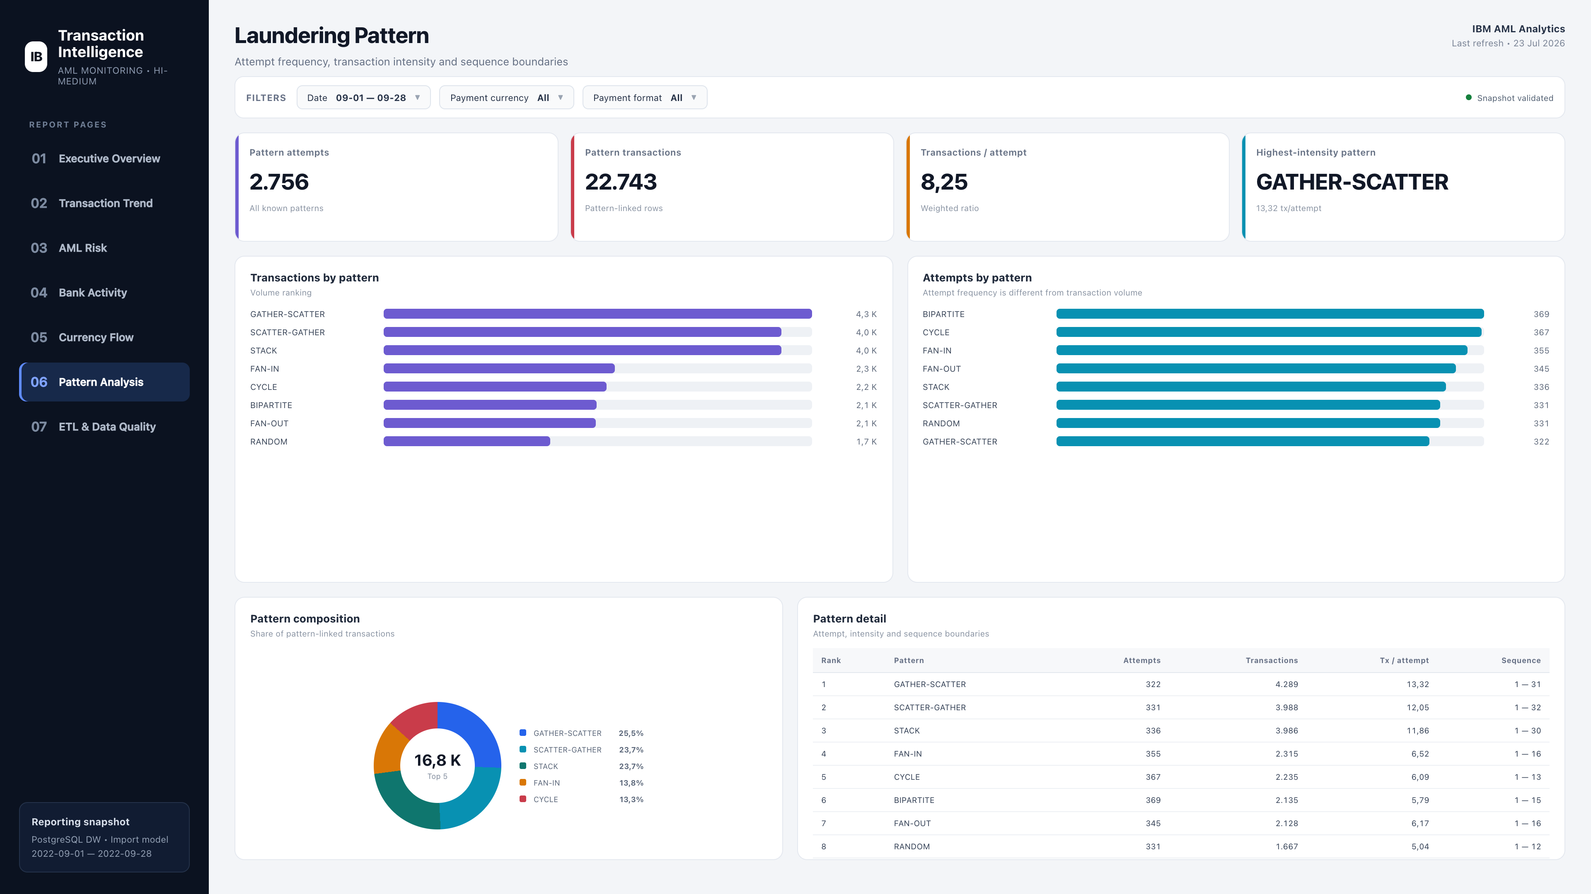
Hình 6. Trang phân tích pattern hiện có, khi lên AWS sẽ đọc từ lớp curated/Athena

13. Vận hành, bảo mật và kiểm soát chi phí
Nhóm | Kiểm soát cơ bản
IAM | Least privilege  Role riêng cho crawler/job  Không dùng access key trong file
S3 | Block Public Access  Encryption at rest  Prefix permission  Lifecycle temporary/results
Data quality | Row count, duplicate, null key, min/max date, AML count, orphan account
Observability | CloudWatch logs/metrics  Cảnh báo job Failed/Timeout  Lưu run_id
Idempotency | Không append trùn  Ghi theo partition/run  Có chiến lược overwrite rõ ràng
Cost | Parquet + partition + SELECT cột cần thiết  Xem estimated DPU trước khi chạy Glue

Athena tính phí theo lượng dữ liệu quét, Glue ETL tính theo tài nguyên và thời gian chạy. Do đó demo dùng sample nhỏ trước, sau đó mới chạy full 31.9 triệu dòng khi tài khoản và ngân sách cho phép.

14. Pipeline vận hành mục tiêu
Bước | Input → Output | Gate kiểm soát
1. Ingest | Local/export → S3 raw | Checksum, file size, naming, ingest_date
2. Catalog | S3 raw → Glue tables | Schema review, header/type/location
3. Transform | Raw → curated Parquet | DQ rules, reconciliation, reject path
4. Serve | Curated → Athena views | KPI test, partition pruning
5. Consume | Athena → Power BI | Refresh, semantic definitions, access
6. Monitor | Run → logs/metrics | Status, duration, row count, cost indicator

Reconciliation tối thiểu:
- raw_count = curated_valid_count + rejected_count
- AML count trước và sau biến đổi không đổi nếu không có rule loại bỏ nhãn
- min/max timestamp và phân bố theo ngày phù hợp nguồn
- Join account không làm nhân bản fact; kiểm tra row count trước/sau join

15. Triển khai
Giai đoạn | Kết quả bàn giao | Tiêu chí hoàn thành
Local baseline | Profile, DW, dashboard | Đã có; KPI đối soát
S3 landing | Bucket + raw/curated/temp/results | File sample upload, không public
Catalog | DB + crawler + 3 tables | Schema/location đúng
Visual ETL | Job transaction → Parquet | Run succeeded, DQ/reconciliation đạt
Athena | 4 view KPI | Query sample đúng số local
BI/operation | Dashboard + trigger/log | Refresh và run history quan sát được

16. Rủi ro, hạn chế và phương án xử lý
Rủi ro / giới hạn | Ảnh hưởng | Phương án
Account AWS denied access | Không tạo crawler/job | Kiểm tra IAM/SCP/Lab policy
File transaction rất lớn | Upload/job lâu,  phát sinh chi phí | Sample trước  Multipart/CLI  Theo dõi DPU và thời gian
Dữ liệu chỉ 28 ngày | Không đại diện mùa vụ dài hạn | Không ngoại suy, bổ sung nhiều kỳ
Nhãn AML mô phỏng | Không dùng làm quyết định pháp lý | Chỉ dùng cho học tập/analytics
Thiếu FX rate | Tổng amount sai nghĩa | Bổ sung dim_fx_rate theo ngày trước KPI tiền tệ
BI trực tiếp trên raw | Chậm và logic không nhất quán | Chỉ publish curated views/dataset

17. Kết luận
Giá trị lớn nhất của đề xuất không phải chỉ đưa file lên cloud, mà là biến dữ liệu thành một sản phẩm có vùng lưu trữ rõ ràng, metadata dùng chung, bước chất lượng dữ liệu, logic KPI nhất quán và khả năng quan sát vận hành.
Với phạm vi học tập, S3 + Glue + Athena là đủ để cho em tự nhận thấy đầy đủ tư duy triển khai hệ thống trên Cloud

